Frattale di Mandelbrot
Alessandro Gasparri – Andrea Del Corto

Sommario
Il nostro obbiettivo è quello di realizzare un programma che sia in grado di diseganre il frattale di Mandelbrot, che assume una forma di questo tipo:

Il Programma dovrà essere scritto in Processing e dovrà consentire anche lo zoom del frattale nelle zone desiderata dall'utente.

Introduzione e premesse teoriche
Frattale di Mandelbrot:
Il frattale si ottiene con la successione di numeri complessi riportati di seguito:

- c indica un generico numero complesso del piano dei numeri complessi, è su di esso che viene costruita la successione.
- z0 è il primo numero complesso della successione che ha parte reale e immaginaria uguale a 0;
- zn+1 e il generico numero complesso successivo e si ottiene sommando a c il quadrato del numero precedente nella successione.
Come disegnarlo:
- Prendere una sezione del piano dei numeri complessi con parte reale [-2,2] e parte immaginaria [2i,-2i].
- Dobbiamo calcolare tante successioni quanti sono i "c" che decidiamo di predere in considerazione nella sezione dei piano definita al punto 1. Quindi va deciso quanto distano i "c" fra loro, ovviamnete più sono e più il disegno risulterà accurato.
- Ogni successione servirà solamente per determinare se un "c" appartie o non appartiene all'insieme di mandelbrot:
- Il calcolo della successione deve continuare se:
- Il numero di iterazioni è minore rispetto ad un massimo prestabilito.
- Il modulo di un elemento della successione è minore di 2
Se il calcolo della successione termina senza mai incontrare un numero con il modulo >= 2 (caso in cui la successione degenera), allora il numero c appartiene all'insieme e andrà colororato di nero.
Altrimenti non appartiene all'insieme e andrà colorato di bianco, o con un colore in scala rispetto al nero, in base alla distanza dall'insieme.

Analisi del programma
Di seguito sono riportate tutte le classi (sono riportati solo i prototipi dei metodi) utilizzate nel programma:
Classe Button:
Attributi
- int posX: x del bottone;
- int posY: y del bottone;
- int state: stato del bottone;
- PImage imgButtons[]: vettore contenente le immagini del bottone
Costruttori
Button(String s, int x, int y) dove:
• s è il nome dell’immagine;
• x è l’ascissa del bottone;
• y è l’ordinata del bottone;
Button(String[] s, int x, int y) dove:
• s è un vettore contenente i nomi delle immagini(per bottoni a più stati);
• le altre variabili sono le solite del costruttore precedente;
Metodi
- Int getNumStates(): ritorna il numero di stati di un bottone;
- void drawButton(): disegna il bottone;
- void changeState(): cambia lo stato di un bottone;
- boolean pressedButton(int x, int y): se le coordinate passate sono all’interno del bottone ritorna vero, altrimenti falso;

Classe Punto:
Attributi
- float posX,posY: coordinate cartesiane del punto
Costruttori
- Punto(float x,float y)
Inizializza il punto per le coordinate x,y
- Punto()
Inizializza il punto con coordinate posX=0 e posY=0;
- Punto(Punto a)
Copia le cordinate del punto a nel punto che ha richiamato questo costruttore
Metodi
- void ruota(Punto p,float r,float ang)
Applica le formule di rotazione alle cordinate del punto che ha chiamato il metodo, tenendo presente che la rotazione (di angolo ang, espresso in radinati) deve farla rispetto ad una circonferenza di raggio r con centro in p.
- void trasla(float step,float direzione)
Trasla il punto che ha chiamato il metodo di una lunghezza pari a step, lungo la retta data dall'angolo (espresso in radinati) direzione.
- void setX(float x)
imposta posX.
- void setY(float y)
imposta posY.
- float distanza(Punto a)
Calcola la distanza da un punto a.
- float distanza(float x,float y)
Calcola la distanza da un punto di cordinate x,y.
- void drawLine(Punto a){
disegna una linea fino ad a.
Classe Complex:
Attributi
- double real: parte reale.
- double imag: parte immaginaria.
Costruttori
- Complex();
Costruttore senza parametri. Inizializza real e imag con 0.
- Complex(double x,double y);
Assegna a real x e a imag y;
- Complex(Complex z);
Costruttore di assegnazione. Inizializza real e imag con i valori che assumono nell'oggetto z.
Metodi
- Complex somma(Complex z);
Ritorna un oggetto Complex ottenuto sommando le rispettive parti reali e immaginarie di z con le rispettive parti reali e immaginarie dell'oggetto sul quale si è invocato.
Es: z3 = z1.somma(z2);
- Complex diff(Complex z);
Ritorna un oggetto Complex ottenuto sottraendo le rispettive parti reali e immaginarie di z con le rispettive parti reali e immaginarie dell'oggetto sul quale si è invocato.
Es: z3 = z1.diff(z2);
- Complex divi(Complex z);
Ritorna un oggetto Complex che è il risultato delle divisione fra l'oggetto sul quale è stato invocato il metodo e z.
Es: z3 = z1.divi(z2);
- Complex mul(Complex z);
Ritorna un oggetto Complex che è il risultato delle moltiplicazione fra l'oggetto sul quale è stato invocato il metodo e z.
Es: z3 = z1.mul(z2);
- double modulo(Complex z);
Restituisce un numero double che indica il modulo di z;
- void stampa();
Stampa sulla consol di debug il valore della parte immaginaria e reale dell'oggetto sul quale è stato invocato il metodo stampa();
Classe Mandelbrot:
Attributi
- int Nx=width: Indica la risoluzione orizzontale del frattale.
- int Ny=height: Indica la risoluzione verticale del frattale.
- double startReal=-2,endReal=2: Indicano l'inizio e la fine della parte reale del piano dei numeri complessi preso in considerazione.
- double startImag=-2,endImag=2: Indicano l'inizio e la fine della parte immaginaria del piano dei numeri complessi preso in considerazione
- double w_Mandel = (endReal-startReal<0) ? -(endReal-startReal) : endReal-startReal: Indica l'ampiezza del piano dei numeri complessi.
- int iterMax=100: Indica il numero massimo di iterazioni (vedi Introduzioene)
- double mandelZoomIn=0.5: indica il fattore di zoom in.
- double mandelZoomOut=0.5: indica il fattore di zoom out.
- int mandelColor:
- int div1,div2:
- boolean daAggiornare=true:
Costruttori
- Mandelbrot(int colore, int d1, int d2);
Crea un oggetto Mandelbrot con colore uguale a MandelColr e d1 e d2 uguali a div1 e div2.
Metodi
- void incIter();
Raddopia il valore di iterMax.
- void decIter();
Dimezza il valore di iterMax solo se assume un valore superiore a 100.
- void reset();
Inizializza gli attributi con i loro valori di partenza riportando il frattale al suo stato originario.
- color sequenzaMandelbrot(Complex c);
Restituisce due tipi di colore: nero (indica che c appartiene all'insieme di mandelbrot) o un altro colore (indica che c non appartiene a madelbrot).
- Complex convertToComplex(Punto p)

- void zoomIn(int x,int y);
Viene effettuato uno zoom nel punto (x,y).
- void zoomOut(int x,int y);
Il disegno si allontana.
- void draw();
Disegna il frattale.

Prove di esecuzioni e risultati
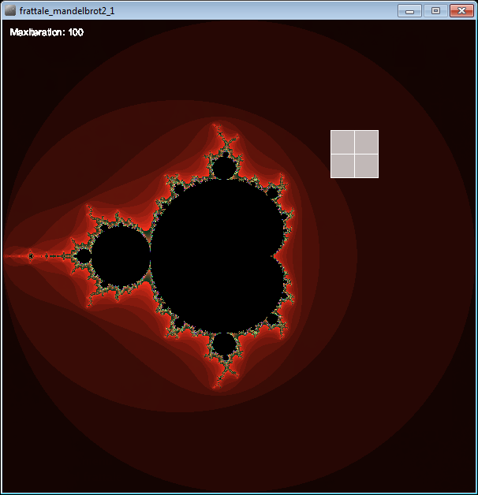
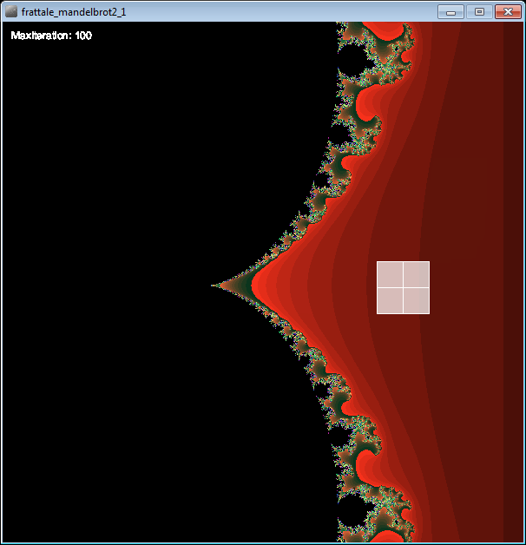

Conclusioni

Bibliografia, sitografia
-Insieme di Mandelbrot

Listato del programma

Mandelbrot mandel;
PGraphics pg;
int scelta=0;
PImage sfondo;
PImage titolo;
Button[] frattali;
int k;
float trasp=0;

void setup(){
size(600,600);
textSize(16);
int cX=0,cY=0;
pg= createGraphics(600,600);
//Configurazioni colori:
/*
19,5,9
5,7,34
264,76,19
230,70,21
*/
sfondo=loadImage("/img/sfondo.jpg");
titolo=loadImage("/img/fractal.png");
frattali=new Button[4];
for(k=0;k<2;k++){
frattali[k]=new Button("/img/"+(k+1)+".png",70+cX,220+cY);
cX+=300;
cY+=4;
}
cX=0;
cY=0;
for(k=2;k<4;k++){
frattali[k]=new Button("/img/"+(k+1)+".png",70+cX,392-cY);
cX+=300;
cY+=8;
}
}

void draw(){
println(mouseX +" " +mouseY );

switch(scelta){
case 0:
image(sfondo,0,0);
tint(255,trasp);
image(titolo,50,50);
noTint();
if(trasp<255)
trasp+=2;
for(k=0;k<4;k++)
frattali[k].drawButton();
textSize(14);
fill(255,255,255,trasp);
text("Controlli:",10,height-55);
text(" m: Torna al menù",10,height-35);
text(" 0: Reset del frattale",10,height-15);
text(" UP/DOWN: aumenta/diminusisci iterazioni",200,height-35);
text(" click_Sx/Dx: Zoom dentro/fuori",200,height-15);
break;
case 1:
//background(255,0,0);
//text(mouseX + "x " + mouseY + "y",mouseX,mouseY);
noCursor();
pg.beginDraw();
mandel.draw();
pg.endDraw();
image(pg,0,0);
fill(255,255,255,175);
rect(mouseX-30,mouseY-30,60,60);
line(mouseX,mouseY-30,mouseX,mouseY+30);
line(mouseX-30,mouseY,mouseX+30,mouseY);
}
}

void mousePressed(){
switch(scelta){
case 0:
if(frattali[0].pressedButton(mouseX,mouseY)){
mandel=new Mandelbrot(19,5,9);
scelta=1;
}
if(frattali[1].pressedButton(mouseX,mouseY)){
mandel=new Mandelbrot(5,7,34);
scelta=1;
}
if(frattali[2].pressedButton(mouseX,mouseY)){
mandel=new Mandelbrot(264,76,19);
scelta=1;
}
if(frattali[3].pressedButton(mouseX,mouseY)){
mandel=new Mandelbrot(230,70,21);
scelta=1;
}
break;
case 1://Mandelbrot
if(mouseButton == LEFT){mandel.zoomIn(mouseX,mouseY);}
if(mouseButton == RIGHT){mandel.zoomOut(mouseX,mouseY);}
}
}

void keyPressed(){
switch(scelta){
case 0:break;
case 1:
if(keyCode==UP)mandel.incIter();
if(keyCode==DOWN)mandel.decIter();
if(key=='0')mandel.reset();
if(key=='m')scelta=0;
}
}

Manuale per l'utente
La pagina iniziale contiene quattro immagini del frattale di Mandelbrot, relizzati con diverse tonalità di colori. L'utente può scgliere il tema cliccando uno dei quattro temi disponibili. In fondo alla pagina sono elencati i comandi che saranno disponibili durante la visualizzazione del frattale.
